Introduction to Working with Users

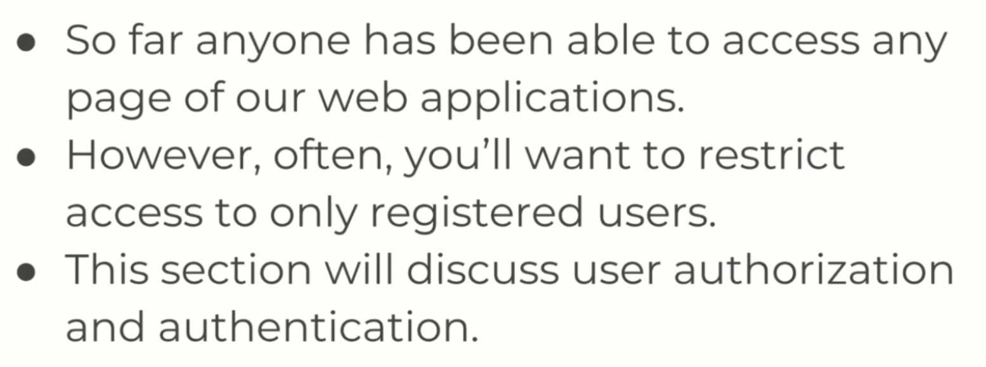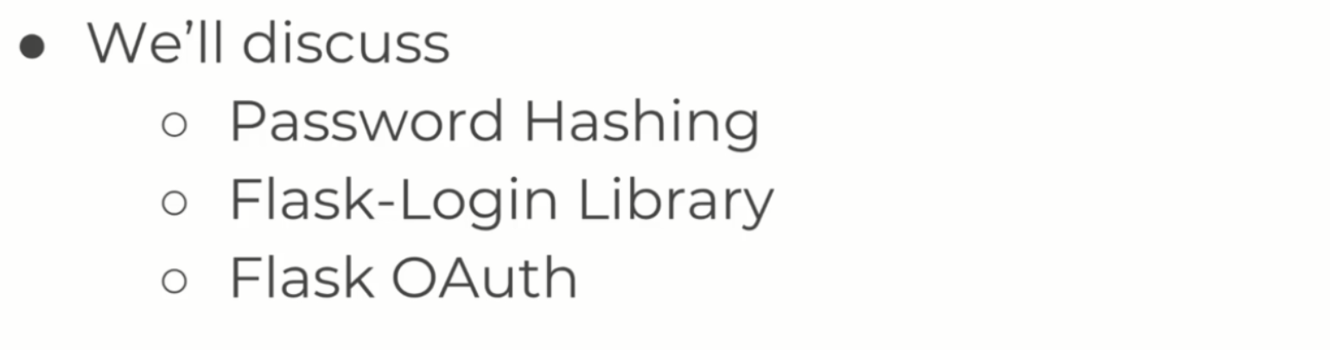

User Authentication with Passwords

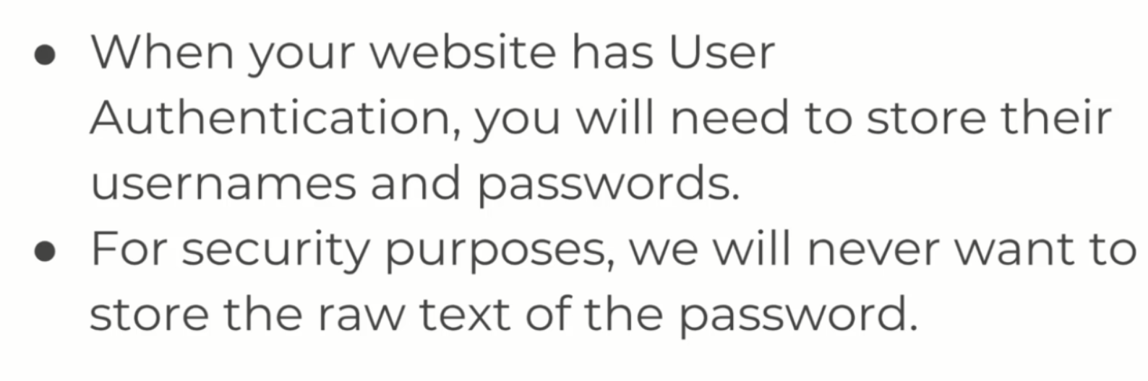

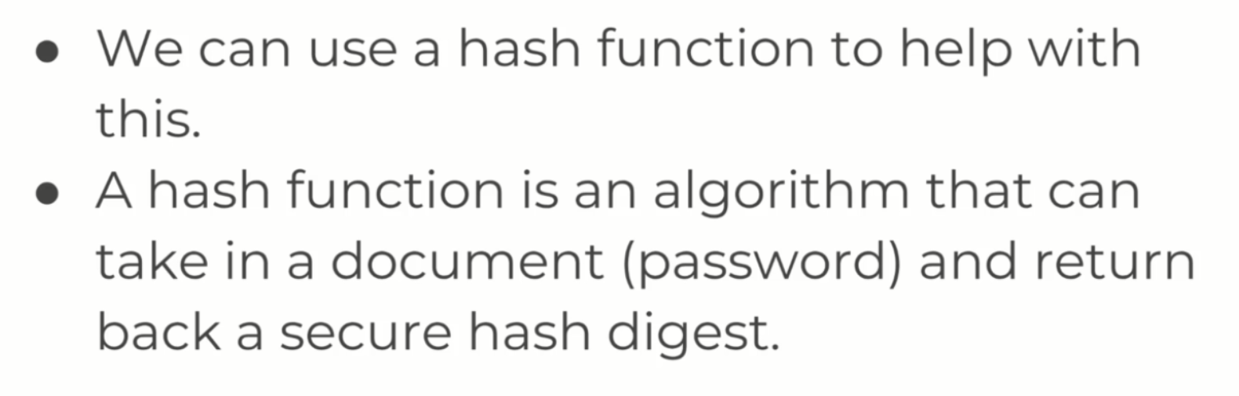

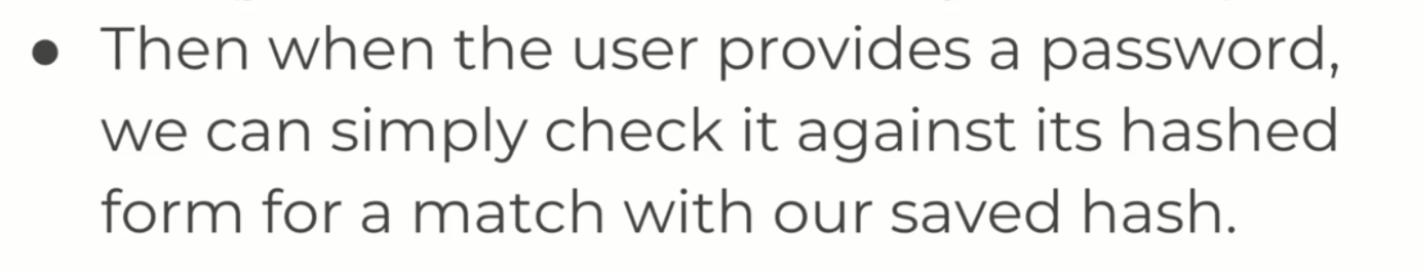



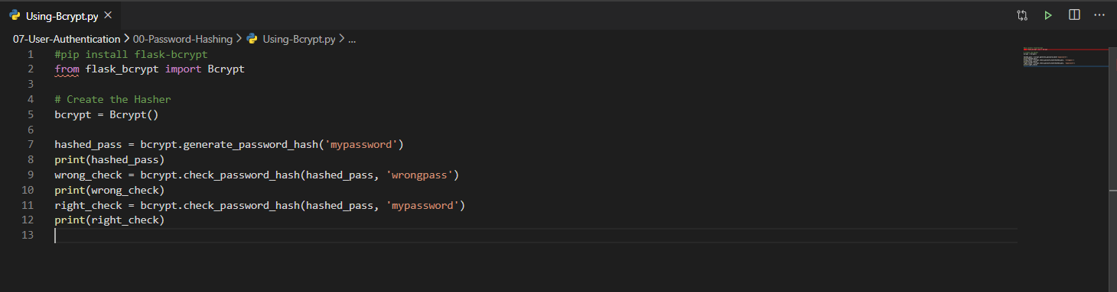

Print thứ nhất trả về pass đã hash

Print thứ 2 trả về false

Print thứ 3 trả về true



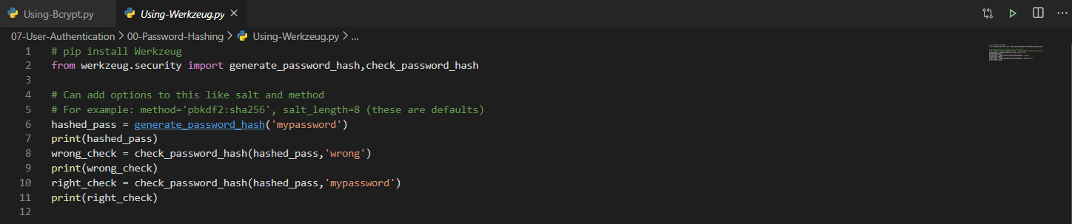

Tương tự với Brypt

Flask_Login Part One

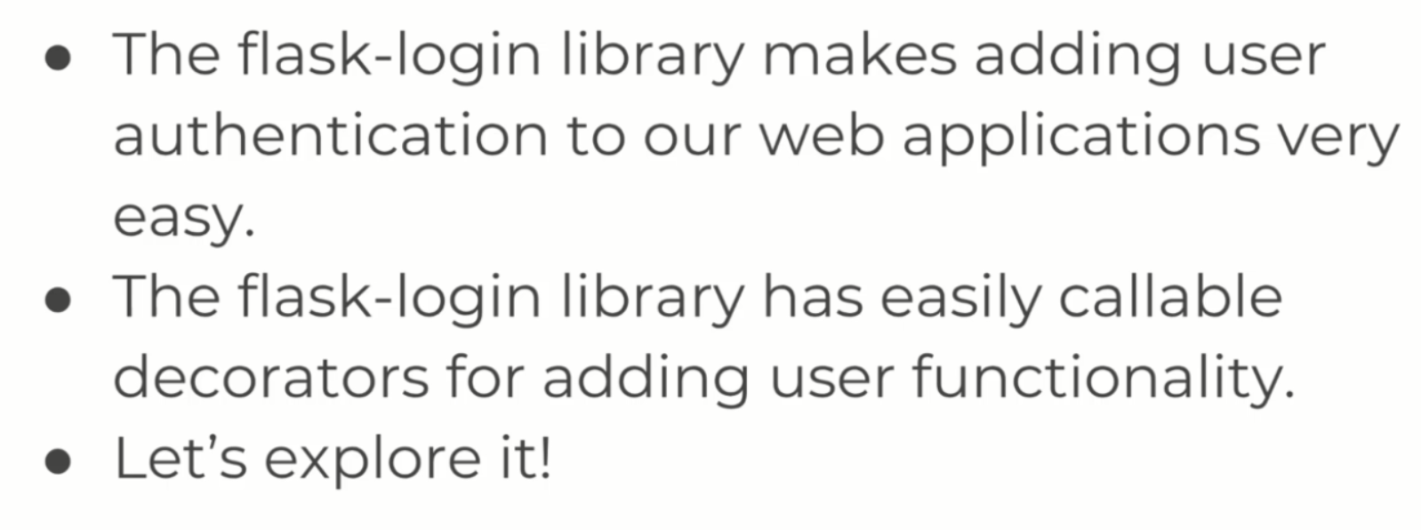

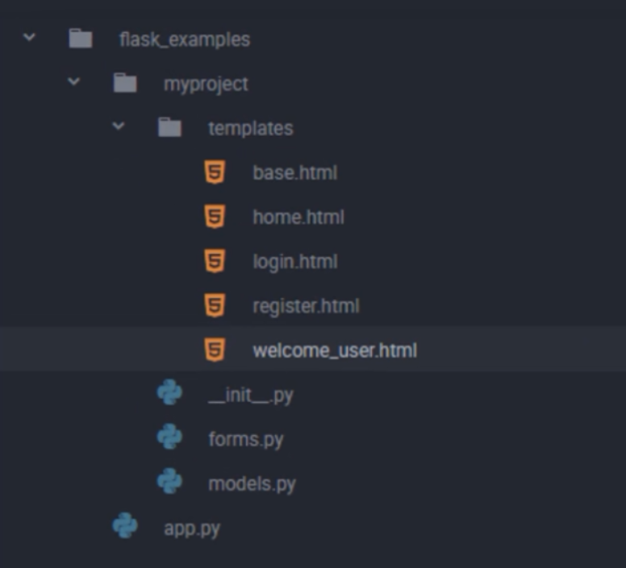

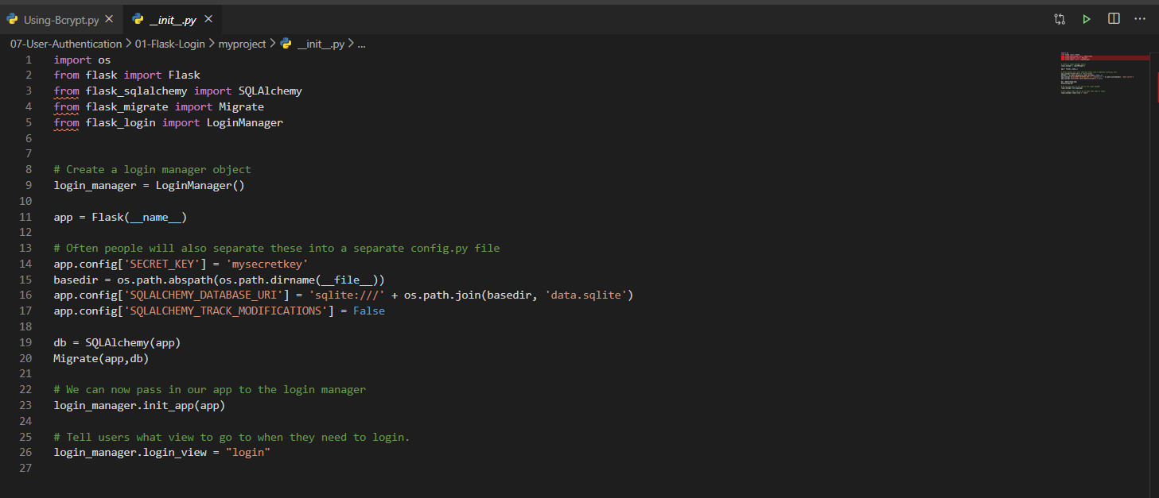

File init

Set up database, login, secret_key, migrate



Login ở đây là một hàm return ra template trong view, khi vào link yêu cầu đăng nhập mà chưa đăng nhập thì dẫn tới đây

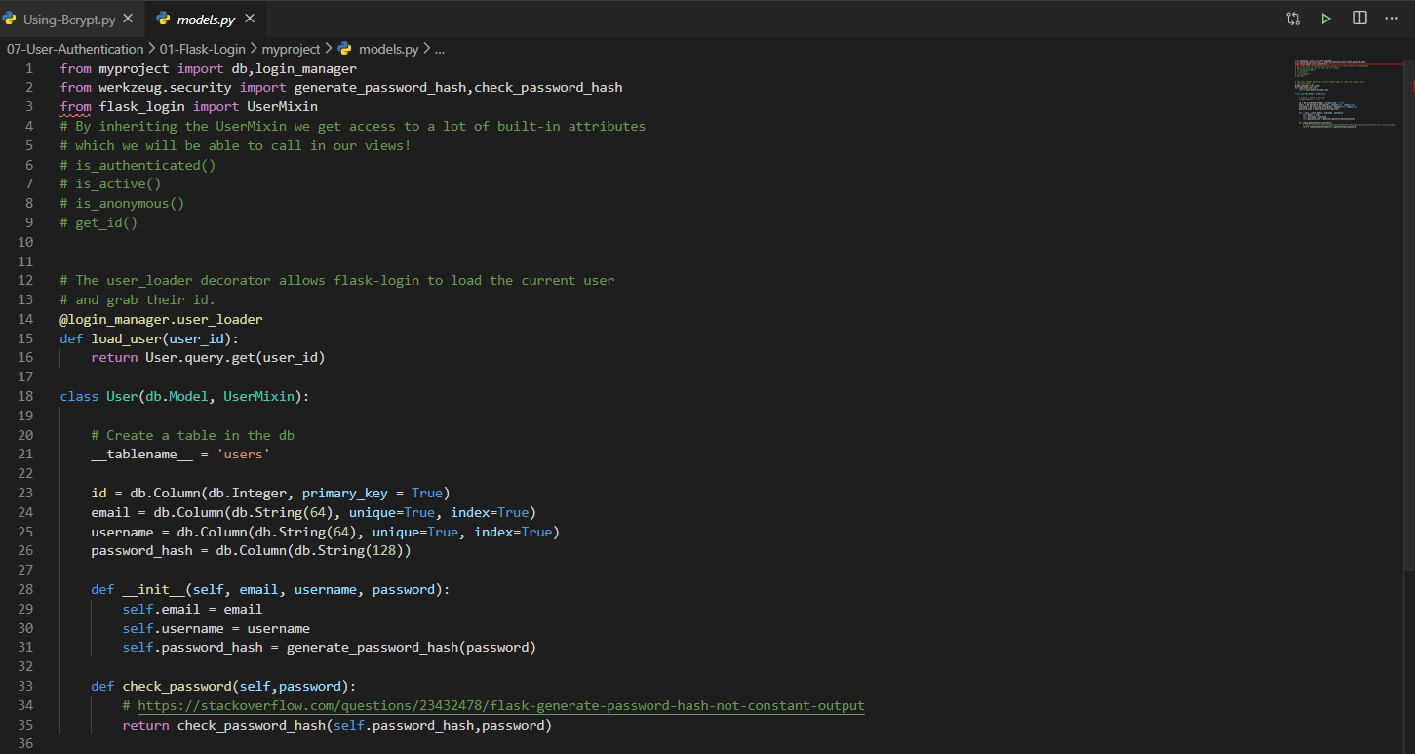

Model

Tạo model để tạo bảng

Hàm init đưa các giá trị vào, đối với pass thì tiến hành hash luôn

Tạo hàm check password return kết quả của check password

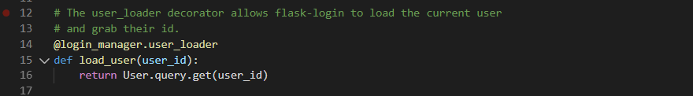

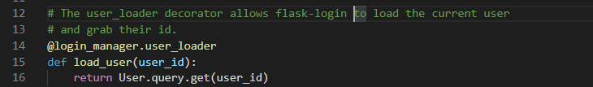

Khi login thì sẽ biết được their id

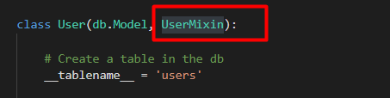

Đọc comman ở trên để biết what it for

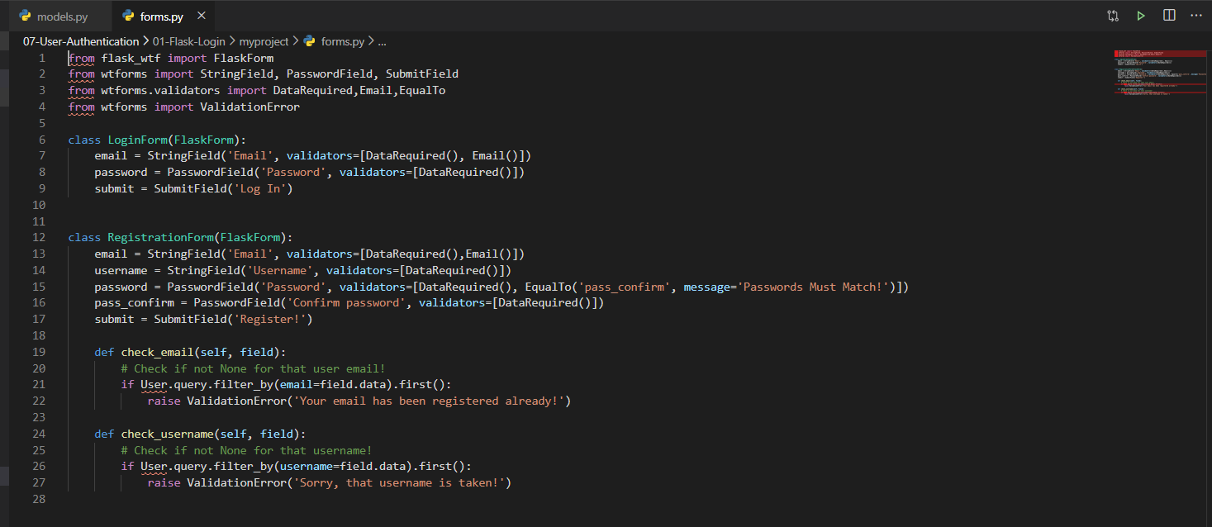

Form



Xác nhận pass, sử dụng EqualTo

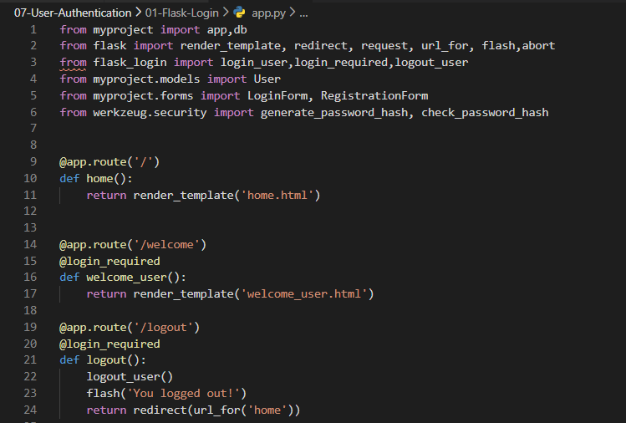

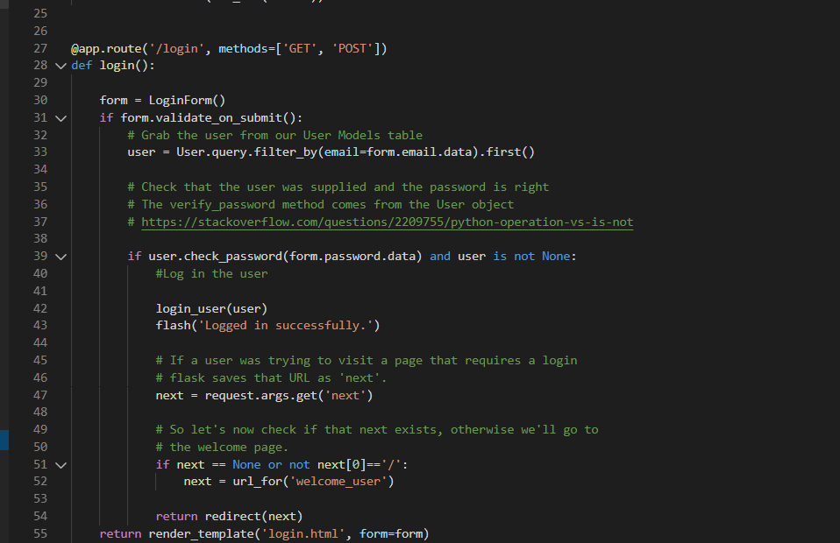

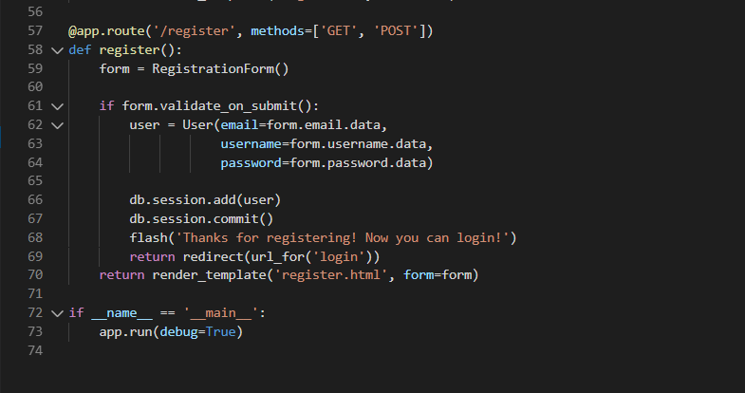

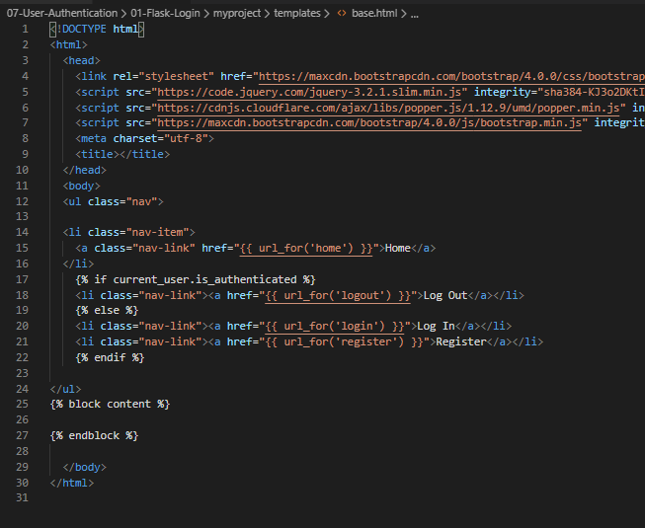

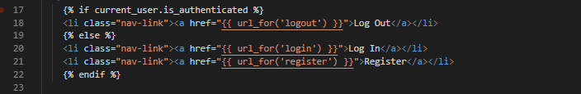

Base.html

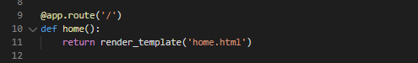

home view

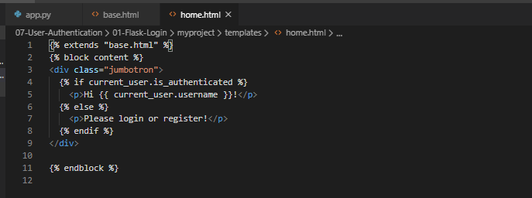

Home.html

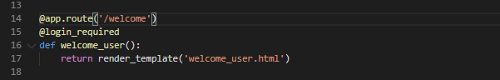

Welcom_user view

@login_required

Means to see this view user need to login

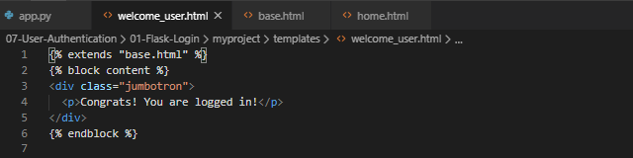

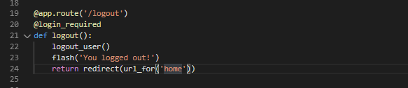

Tương tự vs logout

Logout sẽ redirect tới home view

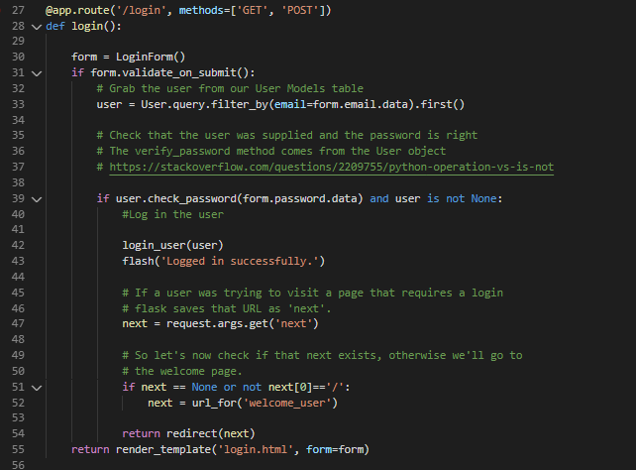

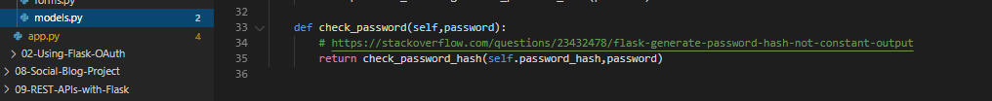

Sử dụng hàm check password trong model user

Next đọc command ở trên

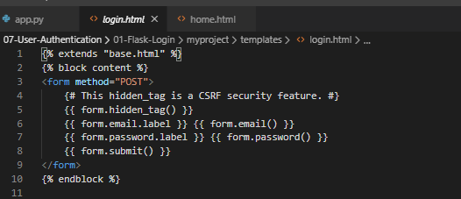

Login.html

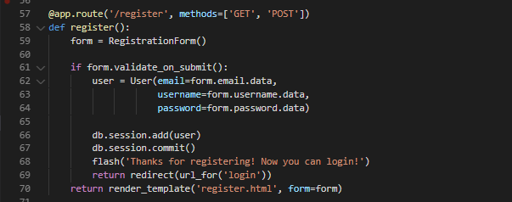

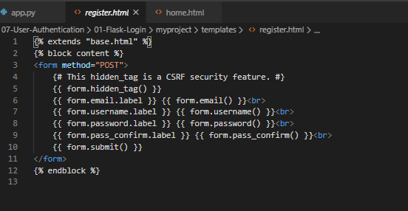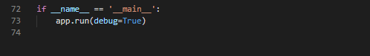









Flask-Dance for Oauth

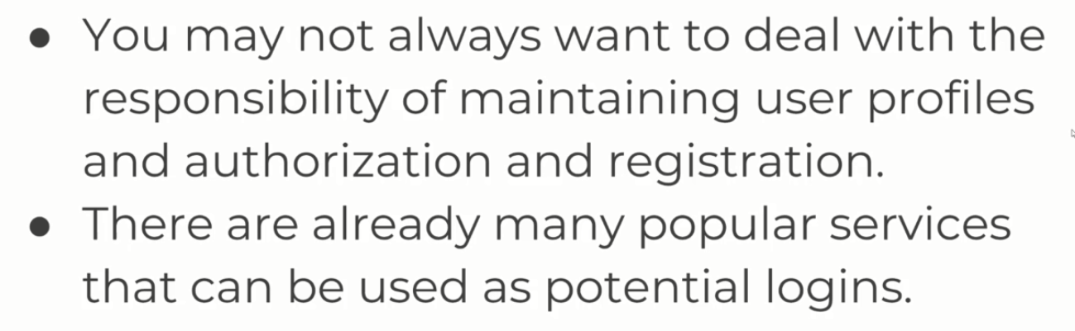

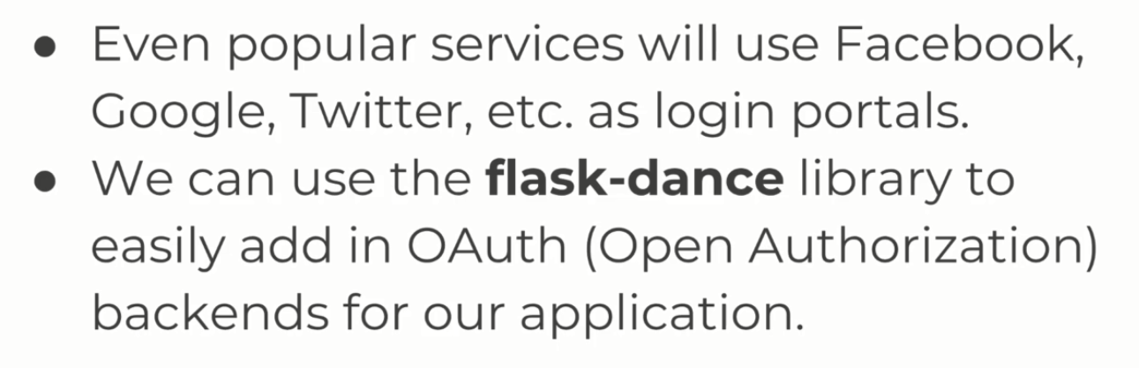

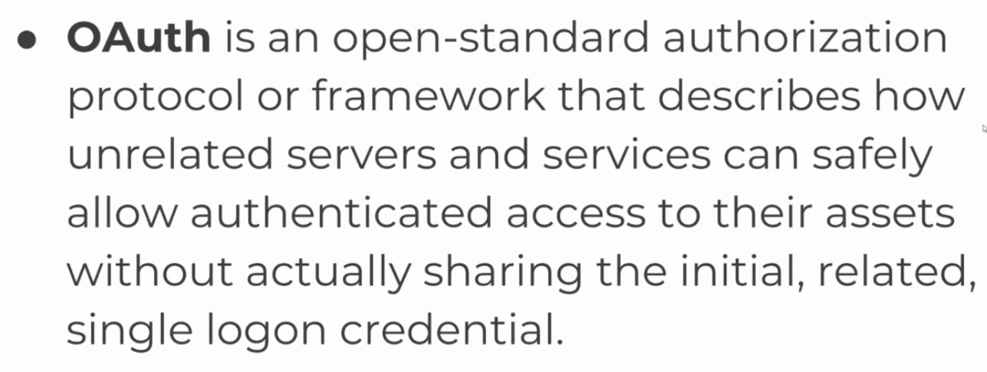

Tobe continue…